Mẫu số PC34
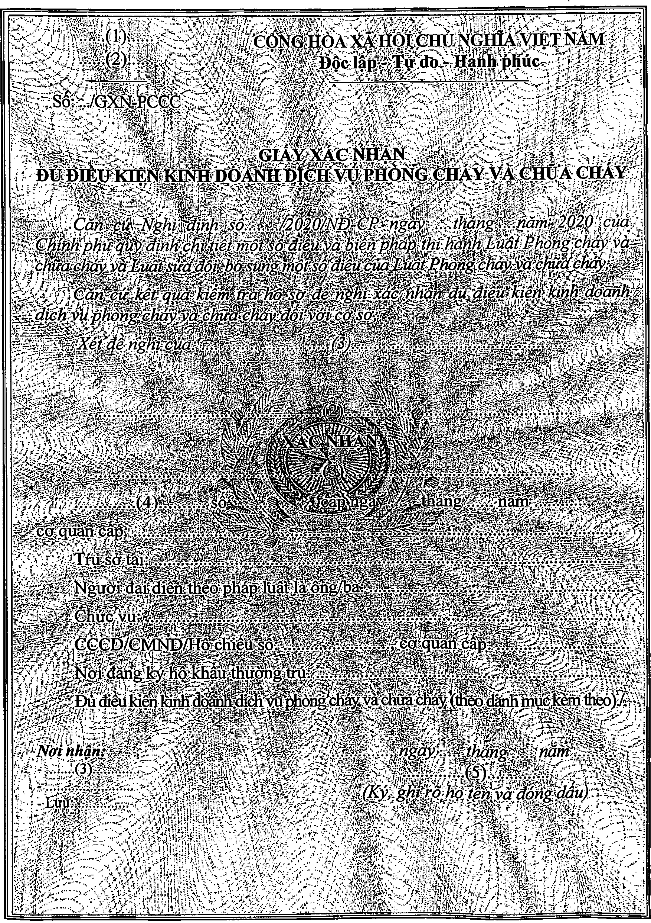
DANH MỤC NGÀNH, NGHỀ
ĐƯỢC PHÉP KINH DOANH DỊCH VỤ PHÒNG CHÁY VÀ CHỮA CHÁY
(Kèm theo Giấy xác nhận đủ điều kiện kinh doanh dịch vụ phòng cháy và chữa cháy số .... /GXN-PCCC ngày tháng..... năm... của………..)
TT | Ngành, nghề được phép kinh doanh dịch vụ phòng cháy và chữa cháy | Mã ngành | Ghi chú
1 |  |  | ……..(6)……….
2
3
4

Ghi chú: Giấy xác nhận đủ điều kiện kinh doanh dịch vụ phòng cháy và chữa cháy in trên giấy khổ A4; khung viền kép, hai nét đều nhau, màu đỏ; nền giấy màu xanh nhạt, ở giữa có hình Công an hiệu.
(1) Tên cơ quan cấp trên trực tiếp;
(2) Tên cơ quan Cảnh sát phòng cháy và chữa cháy cấp giấy xác nhận;
(3) Tên cơ sở kinh doanh dịch vụ phòng cháy và chữa cháy;
(4) Ghi tên một trong các loại văn bản sau: Giấy chứng nhận đăng ký doanh nghiệp; Giấy chứng nhận đăng ký đầu tư; Giấy chứng nhận đăng ký hoạt động của chi nhánh, đơn vị trực thuộc doanh nghiệp; Giấy chứng nhận đăng ký hợp tác xã, liên hiệp hợp tác xã; Giấy chứng nhận đăng ký chi nhánh, địa điểm kinh doanh của hợp tác xã, liên hiệp hợp tác xã; Giấy phép hoạt động của cơ quan quản lý nhà nước có thẩm quyền của Việt Nam; Giấy chứng nhận đăng ký hộ kinh doanh; văn bản thành lập hoặc cho phép hoạt động kèm theo văn bản thông báo mã số thuế đối với đơn vị sự nghiệp;
(5) Quyền hạn, chức vụ của người ký;
(6) Liệt kê các phương tiện, thiết bị phòng cháy và chữa cháy được phép kiểm định (đối với trường hợp kinh doanh dịch vụ tư vấn kiểm tra, kiểm định kỹ thuật về phòng cháy và chữa cháy).

